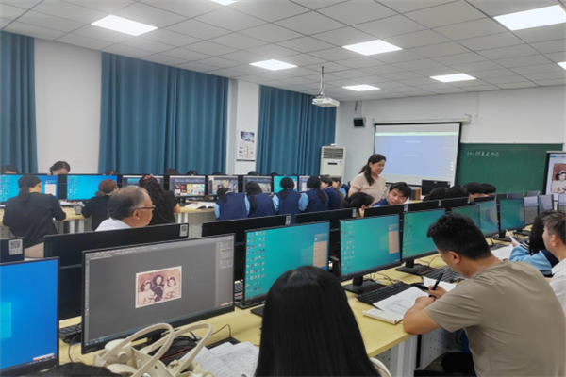

袁喜连进行《昔日重现、尽显本真--使用Photoshop修复老照片》教学示范

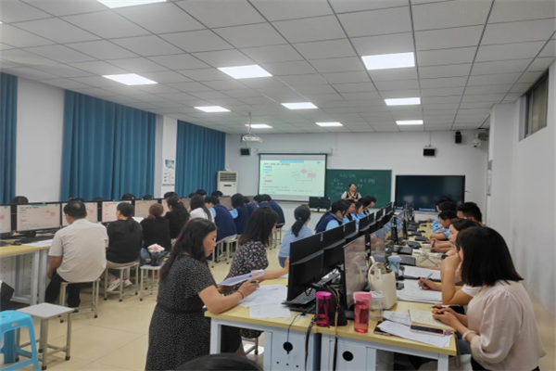

申宇进行《Python双分支结构--开启编程之旅》教学示范

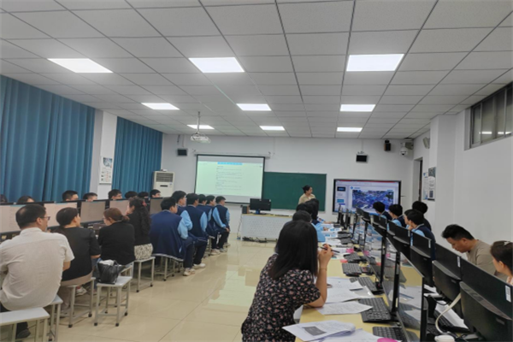

袁航进行《互联网导航之DNS服务器》教学示范

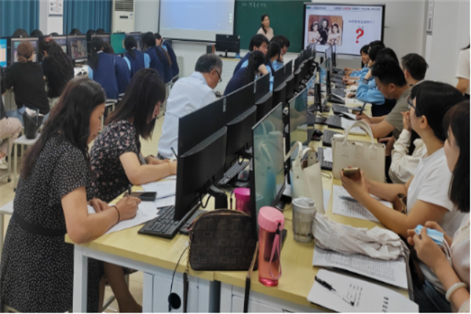

课程思政展示活动中教师们认真观摩学习

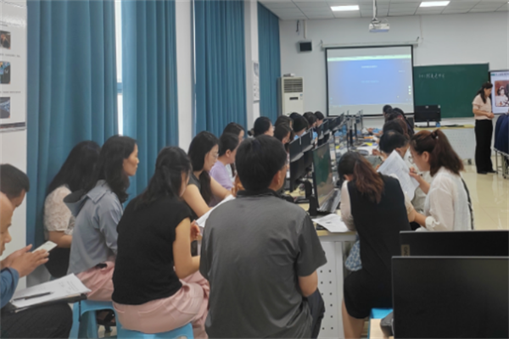

课程思政展示活动中教师们认真观摩学习

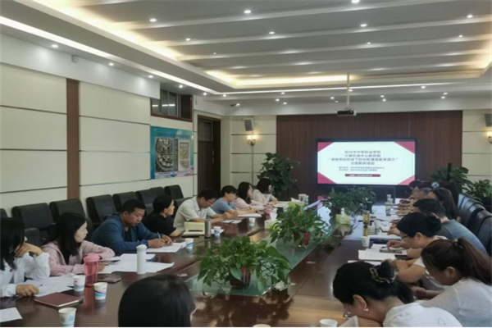

思政视域下的中职计算机类课堂展示集体评课活动

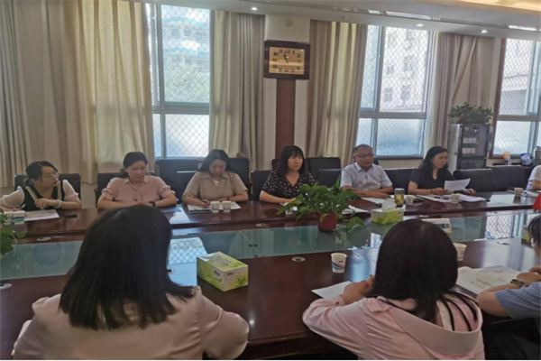

计算机类中心组成员针对示范课效果进行点评

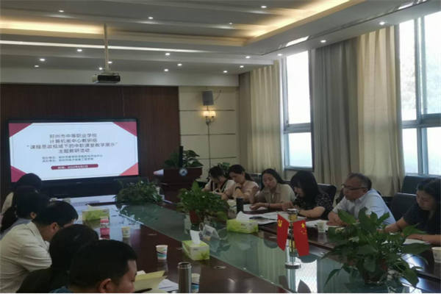

教研员王蒙进行计算机类专业课程思政策略的指导

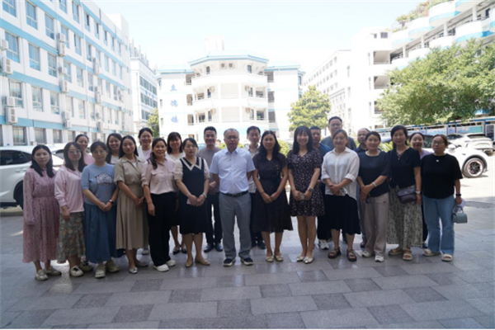

参与活动人员合影留念

2025年6月5日，由郑州市教育科学规划与评估中心主办、郑州市电子信息工程学校承办的《郑州市中等职业学校计算机类中心教研组“课程思政视域下的中职课堂教学展示”主题教研活动》圆满结束。作为落实《国家职业教育改革实施方案》和《职业教育课程思政建设指导纲要》的重要实践，本次活动引领郑州市全体中职计算机类专业老师进行了一场关于课程思政的深入学习和研讨。

2025年6月5日上午8:00到12:00，在郑州市电子信息工程学校进行了三节计算机类专业课的课程思政示范观摩和评课活动。

活动第一阶段为教学展示和观摩活动在学校务本楼新能源汽车实训室（415室）进行。来自郑州市财经学校的袁喜连进行了《Photoshop 图像处理》课程中主题为《昔日重现 尽显本真--使用Photoshop修复老照片》的教学示范，郑州城轨交通中等专业学校的申宇老师做了《Python程序设计》课程中主题为《Python双分支结构--开启编程之旅》的示范，郑州市信息技术学校的袁航老师做了《Windows Server 服务器配置》课程中主题为《互联网导航之DNS服务器》的示范。郑州市中职学校计算机类中心教研组成员均到场参加观摩，我校计算机网络技术专业、电子商务专业等相关专业教师也纷纷到场参加观摩学习。

评课活动当天上午11时在学校务本楼一楼会议室进行。先是，郑州市教育科学规规与评估中心的王蒙教研员对本次课程思政示范活动的发起、郑州市中职校全体计算机类专业教师的课程思政教学设计专家初审和推优评议、专家组对三份推荐作品的再次打磨和本次活动中三节优秀示范课的出色展示进行了总结和肯定；再是，与会老师对三节课展示成果的热烈讨论和评议。三位教师先对自我的表现进行了总结，郑州市电子信息工程学校的李喜英、郑州市金融学校的李蒙博、郑州市信息技术学校的梁爽等三位前期参与磨课指导活动的老师再对三位教师的表现一对一进行了进行了点评，之后与会的各位教师畅所欲言，中牟县职业中专的雷军营、郑州财经技师学院的赵春霞等多位老师都对三位老师的表现表达了自己的看法。

评课过程中，大家肯定了袁喜连老师的课将对标企业标准、积极服务客户、传承中华优秀文化和历史的自然而贴切的思政融入，肯定了袁老师通过AI工具即梦与PS结合，实现老照片初修、再修、精修，富有创新，能力培养层层递进、反复锤炼提升学生劳动品质，教学过程结构合理、张驰有度，也对袁老师在教学中应用电子产品支持教学的个别环节提出了改正建议；肯定了申宇老师将Python程序设计课程的编程语言教学与学生在学校的生活场景巧妙融合，设计出餐厅就餐排队、快递寄物、校园节电、夜间断网保证学生休息等案例，即有效达成专业培养目标，又将正确的价值观、人生观自然融入教学过程，关于申宇老师课堂节奏有点偏快的小不足，大家也给出了建议；大家对袁航老师将DNS服务配置与网络安全建立合理纽带，在本节课上集中培养学生的网络安全意识和良好的网络从业素质，课程思政即突显专业特质，又具有时代意义，大家对袁航老师通过情景剧突破教学难点的做法给予了高度评价，也对教学重点处理中的个别环节不足进行了指正。

活动的最后，王蒙主任做了总结发言，肯定了这次活动中三位老师的精彩示范，肯定了参与活动的老师们的认真学习、积极交流、共同进步的表现，也为计算机类课程进行课程思政时的思政元素选取、融入方法进行了高层建瓴的指导。王蒙主任最后也对我校在本次活动中提供的服务和支持给予了高度评价和感谢。